IMPLEMENTASI KARAKTER VIRTUAL ANIME BERBASIS AI SEBAGAI TEMAN MENGOBROL DENGAN METODE RESEARCH AND DEVELOPMENT (R&D)

Ilham Pratama
Program Studi Teknik Informatika
Sekolah Tinggi Manajemen Informatika Dan Komputer
"Amikbandung"
Email : pratamailham351@gmail.com

Diterima : dd mmmm yyyy ; Disetujui : dd mmmm yyyy ; Dipublikasikan : dd mmmm yyyy

ABSTRAK
Perkembangan teknologi kecerdasan buatan (Artificial Intelligence/AI) telah menghadirkan berbagai inovasi dalam interaksi manusia dengan mesin, termasuk munculnya virtual companion yang dirancang untuk menjadi teman bicara digital. Salah satu pendekatan yang memiliki potensi besar dalam meningkatkan keterikatan emosional adalah penggunaan AI Persona berbasis karakter anime, yang populer karena narasi mendalam, ekspresi emosional kuat, dan daya tarik visualnya. Namun, chatbot konvensional umumnya masih terasa kaku, kurang mengekspresikan emosi, dan gagal membangun pengalaman percakapan yang personal, sehingga interaksi pengguna cenderung dangkal.
Penelitian ini mengusulkan pengembangan AI Persona dengan karakter anime yang dirancang untuk memberikan respons adaptif, emosional, serta konsisten dengan kepribadian karakter. Sistem dibangun menggunakan pendekatan Research and Development (R&D), melalui tahapan analisis kebutuhan, perancangan, implementasi, dan evaluasi. Karakter anime dipilih sebagai Persona karena terbukti mampu memfasilitasi fenomena parasocial relationship, sehingga diharapkan dapat meningkatkan rasa nyaman, keterikatan emosional, dan kepuasan pengguna.
Pengujian dilakukan melalui penyebaran kuesioner skala Likert untuk mengevaluasi kenyamanan, kualitas interaksi, dan kepuasan pengguna. Hasil evaluasi menunjukkan bahwa sistem memperoleh rata-rata persentase keseluruhan sebesar 86,11% (kategori Sangat Setuju). Temuan ini mengindikasikan bahwa AI Persona karakter anime yang dikembangkan berhasil memberikan pengalaman interaksi yang lebih alami, menyenangkan, serta efektif dalam membangun kedekatan emosional antara pengguna dan sistem.

Kata Kunci : Artificial Intelligence, AI Persona, Karakter Anime, Chatbot, Research and Development.

ABSTRACT
The rapid development of Artificial Intelligence (AI) has introduced various innovations in human–machine interaction, including the emergence of virtual companions designed to serve as digital conversational partners. One promising approach to enhance emotional engagement is the use of anime-based AI Personas, which are popular for their deep narratives, strong emotional expressions, and distinctive visual appeal. However, conventional chatbots often feel rigid, lack emotional expression, and fail to deliver personalized conversational experiences, resulting in shallow user interactions.
This study proposes the development of an anime-character AI Persona designed to provide adaptive, emotional, and personality-consistent responses. The system was developed using a Research and Development (R&D) approach, covering stages of needs analysis, design, implementation, and evaluation. Anime characters were chosen as Personas due to their ability to foster parasocial relationships, thereby enhancing user comfort, emotional attachment, and satisfaction.
The system was evaluated through a Likert-scale questionnaire measuring comfort, interaction quality, and user satisfaction. The evaluation results show that the system achieved an overall average score of 86.11% (Strongly Agree category). These findings indicate that the proposed anime-character AI Persona successfully delivers a more natural and enjoyable interaction experience, while effectively fostering emotional closeness between users and the system.

Keywords : Artificial Intelligence, AI Persona, Anime Characters, Chatbot, Research and Development.

- PENDAHULUAN
Perkembangan teknologi digital yang sangat pesat telah membawa dampak besar dalam berbagai aspek kehidupan, termasuk cara manusia berinteraksi dengan teknologi. Salah satu inovasi utama yang menonjol adalah kecerdasan buatan (Artificial Intelligence/AI), yang kini tidak hanya mampu meniru perilaku manusia dan memberikan respons cerdas, tetapi juga mulai diarahkan untuk mendukung interaksi emosional melalui pendekatan multimodal [1]. Salah satu bentuk penerapannya yang semakin berkembang adalah virtual companion, yakni asisten digital yang dirancang untuk menjadi teman bicara manusia.
AI Persona, sebagai bentuk virtual companion, tidak hanya bertugas memberikan respons rasional, melainkan juga menghadirkan pengalaman percakapan yang personal dan emosional. Sistem ini berfungsi memberikan dukungan afektif melalui interaksi yang menyenangkan dan responsif secara sosial. Namun, penggunaan AI semacam ini juga dapat memunculkan dinamika psikososial, seperti meningkatnya keterikatan emosional maupun risiko ketergantungan pengguna terhadap chatbot [2].
Dalam konteks budaya populer, karakter anime seringkali menjadi medium yang memberikan kedekatan emosional bagi penggemarnya. Anime dikenal dengan narasi mendalam, ekspresi emosional yang kuat, serta desain karakter yang unik, sehingga memiliki basis penggemar luas di kalangan remaja dan dewasa. Penelitian terbaru juga menunjukkan bahwa penggemar anime kerap mengalami perilaku parasocial relationship, yaitu keterikatan emosional sepihak terhadap karakter fiksi Jepang [3]. Fenomena serupa juga muncul dalam interaksi dengan figur digital seperti virtual idol atau VTuber, di mana penggemar membangun hubungan emosional yang terasa nyata meski berlangsung secara virtual [4].
Permasalahan muncul ketika keterikatan emosional tersebut hanya sebatas fantasi pasif tanpa adanya media interaktif yang sehat. Banyak penggemar anime menggunakan forum, media sosial, atau bahkan fanfiction sebagai pelarian emosional, namun interaksi ini bersifat terbatas dan tidak responsif. Padahal, penelitian terbaru menunjukkan bahwa keterikatan parasosial dengan figur digital seperti VTuber justru dapat memberikan manfaat psikologis, antara lain membantu mengurangi stres dan menghadirkan rasa dukungan emosional bagi penggemarnya [5]. Hal ini memperkuat urgensi perlunya media interaktif yang mampu memfasilitasi hubungan emosional secara lebih nyata dan sehat dengan karakter favorit. Salah satu pendekatan yang menjanjikan adalah pemanfaatan teknologi AI untuk menghadirkan interaksi personal berbasis karakter anime, sehingga keterikatan emosional tidak lagi terbatas pada konsumsi pasif, tetapi dapat terwujud dalam percakapan interaktif yang responsif.
Dengan menggabungkan teknologi AI dan representasi karakter anime, maka dapat diciptakan sebuah sistem AI Persona yang tidak hanya sekadar memberi respons rasional, tetapi juga mampu menyesuaikan gaya bicara, emosi, dan Persona sesuai dengan karakter anime yang dipilih pengguna. Sistem ini diharapkan dapat menjadi solusi yang lebih sehat dan interaktif bagi pengguna yang sering kali mencari kedekatan emosional melalui karakter fiksi, sehingga memberikan pengalaman percakapan yang nyaman dan bermakna.
Penelitian ini mencoba menjawab bagaimana membangun AI Persona berkarakter anime yang mampu memberikan respons dengan nada yang emosional, tidak terasa seperti robot, serta menilai seberapa besar pengaruh representasi karakter anime terhadap kenyamanan, keterikatan emosional, dan kepuasan pengguna dalam berinteraksi dengan sistem.

- METODE
Metode penelitian yang digunakan adalah Research and Development (R&D) karena berfokus pada proses perancangan, pengembangan, serta pengujian sistem AI Persona berbasis karakter anime. Pendekatan R&D dipilih karena metode ini menekankan pada proses pengembangan produk secara sistematis dan berulang, sehingga memungkinkan perbaikan berkelanjutan berdasarkan evaluasi dan umpan balik pengguna. Proses penelitian dilakukan secara iteratif, mulai dari tahap perancangan hingga tahap evaluasi, dengan melibatkan pengguna sebagai sumber masukan untuk penyempurnaan sistem. Dengan menggunakan metode ini, penelitian dapat menghasilkan sistem AI yang terus disesuaikan dengan kebutuhan serta pengalaman pengguna.
Metode penelitian ini terdiri dari enam tahapan utama yang dilakukan secara sistematis untuk mencapai tujuan penelitian. Tahapan-tahapan tersebut meliputi: identifikasi masalah, perancangan sistem, Implementasi, pengujian, evaluasi, dan kesimpulan. Setiap tahapan dirancang agar saling terhubung dan mendukung proses pengembangan sistem AI Persona berbasis karakter anime sebagai teman mengobrol. Tahapan tersebut digambarkan pada Gambar 1 sebagai berikut:
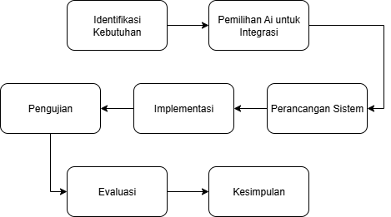
Gambar 1. Alur Penelitian

2.1. Tahapan Metode Penelitian
Dalam tahapan penelitian ini dijelaskan setiap langkah dari metode penelitian yang telah dipaparkan sebelumnya. Setiap tahapan memiliki peran penting dalam membangun sistem AI Persona karakter anime yang tidak hanya berfungsi sebagai teman mengobrol, tetapi juga mampu menciptakan pengalaman emosional bagi pengguna.
Dalam tahapan penelitian ini dijelaskan setiap langkah dari metode penelitian yang telah dipaparkan sebelumnya. Setiap tahapan memiliki peran penting dalam membangun sistem AI Persona karakter anime yang tidak hanya berfungsi sebagai teman mengobrol, tetapi juga mampu menciptakan pengalaman emosional bagi pengguna.
2.1.1 Identifikasi Kebutuhan
Tahapan ini bertujuan untuk mengumpulkan informasi dari berbagai sumber seperti jurnal, buku, dan referensi daring yang relevan mengenai topik-topik seperti AI Persona, karakter anime, chatbot, dan interaksi manusia-mesin.
2.1.2 Pemilihan Ai untuk Integrasi
Tahap ini bertujuan untuk menentukan model kecerdasan buatan yang akan diintegrasikan ke dalam sistem chatbot berbasis karakter anime. Berdasarkan hasil studi literatur dan percobaan penggunaan prompt pada beberapa model AI, seperti GPT-4o, DeepSeek, Gemini, Copilot, Bing AI, dan Meta AI, diperoleh hasil jawaban yang beragam. Dari percobaan tersebut dapat diamati bahwa setiap model memiliki keunggulan dan keterbatasan tersendiri, baik dari segi kemampuan memahami konteks percakapan, ketepatan dalam menanggapi pertanyaan, maupun fleksibilitas dalam menyesuaikan gaya bahasa dengan Persona tertentu.
2.1.3 Perancangan Sistem
Pada tahap ini dilakukan perancangan sistem agar mampu menciptakan interaksi yang ramah dan emosional melalui karakter anime. Desain mencakup alur interaksi chatbot, penentuan gaya bicara dan kepribadian karakter anime, serta kebutuhan teknis sistem.
2.1.4 Implementasi
Tahapan Implementasi berfokus pada pengembangan sistem secara teknis. Backend dibangun menggunakan Python Flask dan diintegrasikan langsung dengan API GPT-4o dari OpenAI. Frontend dikembangkan sebagai aplikasi web sederhana yang memungkinkan pengguna memilih karakter anime dan memulai percakapan.
2.1.5 Pengujian
Setelah sistem selesai diImplementasikan, dilakukan pengujian fungsional dan usability. Pengujian dilakukan dengan melibatkan sejumlah pengguna yang berinteraksi langsung dengan AI Persona. Salah satu metode yang digunakan adalah Skala likert untuk mengukur tingkat kemudahan penggunaan dan kenyamanan pengguna selama berinteraksi dengan sistem.
2.1.6 Evaluasi
Evaluasi dilakukan berdasarkan hasil pengujian yang telah dikumpulkan. Analisis dilakukan untuk mengetahui sejauh mana sistem berhasil menjalin interaksi emosional, sejauh mana karakter anime mampu menciptakan kedekatan dengan pengguna, serta apakah pengguna merasa terbantu secara emosional selama menggunakan sistem.
2.1.7 Kesimpulan
Tahap akhir ini berisi kesimpulan dari hasil penelitian dan Implementasi sistem. Kesimpulan mencakup pencapaian dari tujuan penelitian, efektivitas pendekatan yang digunakan, serta rekomendasi untuk pengembangan selanjutnya.
2.2 Metode Pengumpulan Data
Metode pengumpulan data yang digunakan untuk menunjang kebutuhan dalam perancangan dan penulisan skripsi yang berjudul "Implementasi Karakter Virtual Anime Berbasis Ai Sebagai Teman Mengobrol Dengan Metode Research And Development (R&D)” dilakukan dengan menggunakan metode kuesioner. Metode ini dipilih untuk memperoleh gambaran kuantitatif mengenai tingkat kepuasan dan pengalaman pengguna saat berinteraksi dengan sistem AI Persona yang telah dibangun.
Kuesioner disusun menggunakan skala likert 1–5, di mana: 1 = Sangat Tidak Setuju, 2 = Tidak Setuju, 3 = Netral, 4 = Setuju, dan 5 = Sangat Setuju. Data yang diperoleh dari kuesioner ini nantinya dianalisis untuk mengevaluasi sejauh mana pengguna merasa puas dan nyaman selama menggunakan sistem.
Skala ini dipilih karena mudah dipahami oleh responden, serta memungkinkan pengukuran secara praktis terhadap persepsi pengguna terhadap sistem, baik dari sisi kenyamanan, kemudahan penggunaan, maupun keterikatan emosional saat mengobrol dengan AI Persona.
Penggunaan skala likert membantu merangkum pendapat pengguna ke dalam bentuk yang terukur tanpa membebani mereka dengan pertanyaan terbuka atau teknis. Hasil kuesioner ini akan digunakan untuk menarik kesimpulan umum tentang penerimaan dan kegunaan sistem yang dibangun, tanpa perlu perhitungan rumit, cukup dengan mengamati kecenderungan respons secara keseluruhan.
Proyek ini bersifat prototype atau studi pendahuluan, sehingga pengumpulan data dilakukan secara terbatas pada 31 responden yang telah mencoba aplikasi. Meskipun penelitian ini tidak menggunakan teknik pengambilan sampel secara formal, jumlah responden ±30 orang dipilih karena, menurut pandangan dalam literatur metodologi penelitian, jumlah tersebut sudah dianggap memadai untuk memberikan gambaran awal mengenai tren dasar dalam usability atau persepsi pengguna pada tahap evaluasi awal (pilot study) (Sugiyono; Johanson & Brooks).
- HASIL DAN PEMBAHASAN
3.1 Black Box Testing
Pengujian dengan metode blackbox testing difokuskan pada pengujian fungsi-fungsi utama aplikasi tanpa melihat kode program secara langsung. Setiap fitur yang terdapat pada sistem diuji berdasarkan input dan output yang dihasilkan untuk memastikan kesesuaian dengan kebutuhan pengguna. Melalui pendekatan ini, dapat diketahui apakah sistem telah berjalan sesuai dengan spesifikasi yang dirancang, serta mendeteksi adanya kesalahan atau ketidaksesuaian pada alur penggunaan aplikasi.
Tabel 1. Hasil pengujian black box
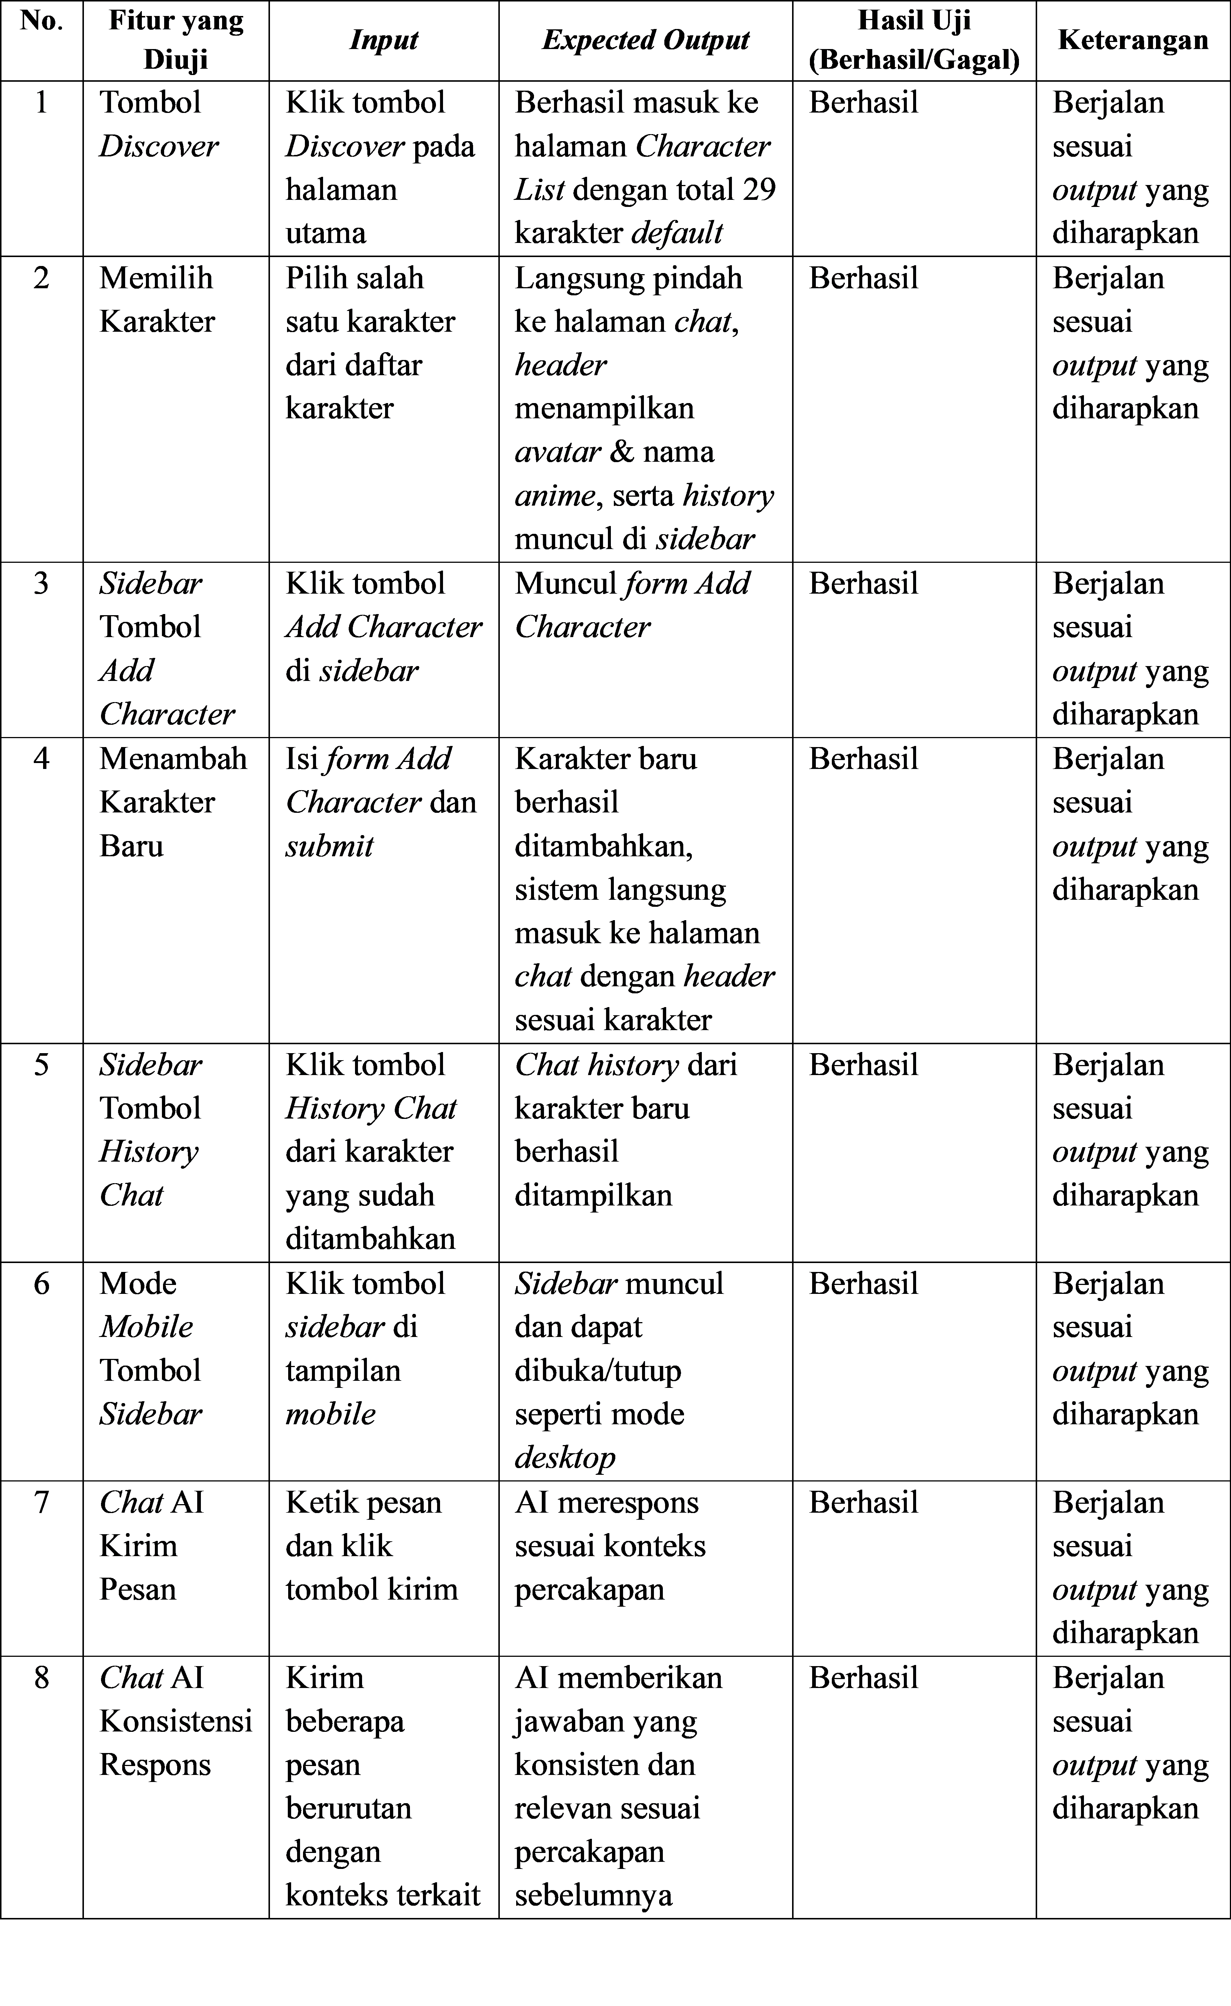
3.2 Pengujian Ai Terhadap Responden
Penilaian penerimaan pengguna terhadap AI Persona berbasis karakter anime dilakukan melalui penyebaran 15 pernyataan kepada 31 responden. Jawaban responden diberikan dengan memilih salah satu tingkat preferensi yang telah ditentukan.
1) Pernyataan Kuesioner Untuk Pengguna
Tabel 2. Pernyataan kuesioner
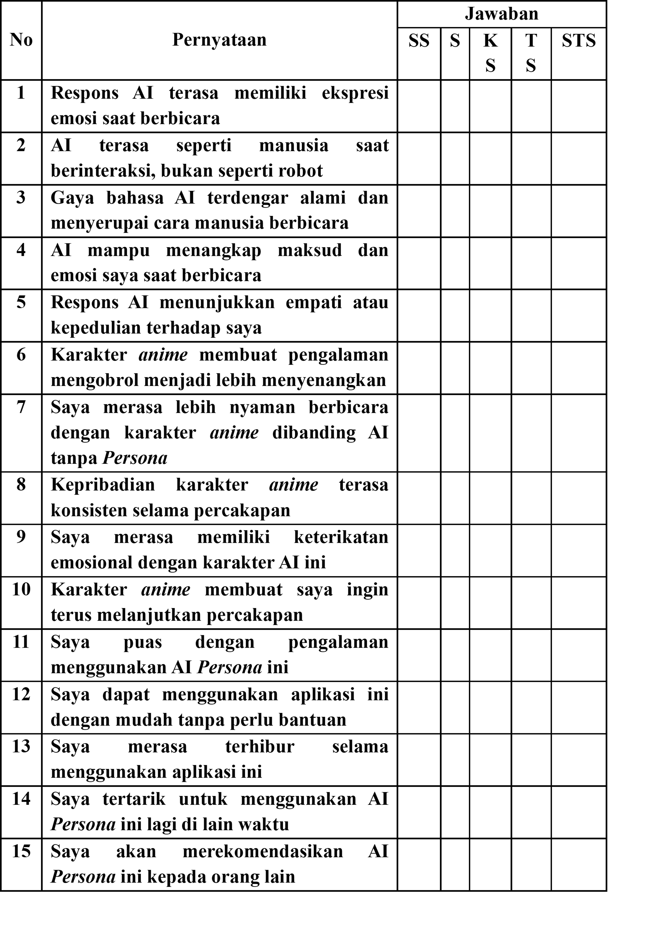
2) Hasil Jawaban Kuesioner
Pada tabel 3 berikut hasil jawaban kuesioner diperoleh dari total 31 responden yang telah mengisi pernyataan yang disediakan. Data yang terkumpul kemudian diolah untuk mengetahui kecenderungan jawaban responden terhadap setiap pernyataan. Dari hasil tersebut, dapat terlihat gambaran umum mengenai persepsi, pengalaman, serta tingkat kepuasan responden terhadap sistem yang diteliti.
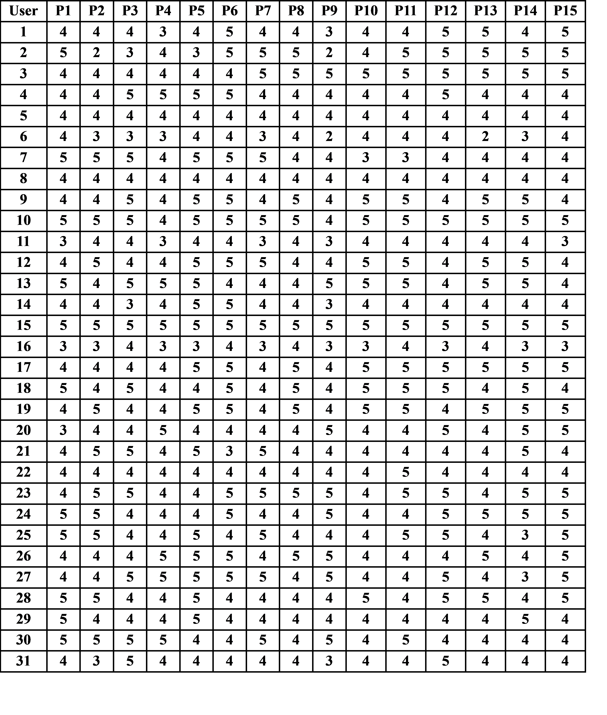
Tabel 3. Data hasil dari responden
3) Hasil data kuesioner
Tabel 4. Pernyataan kuesioner
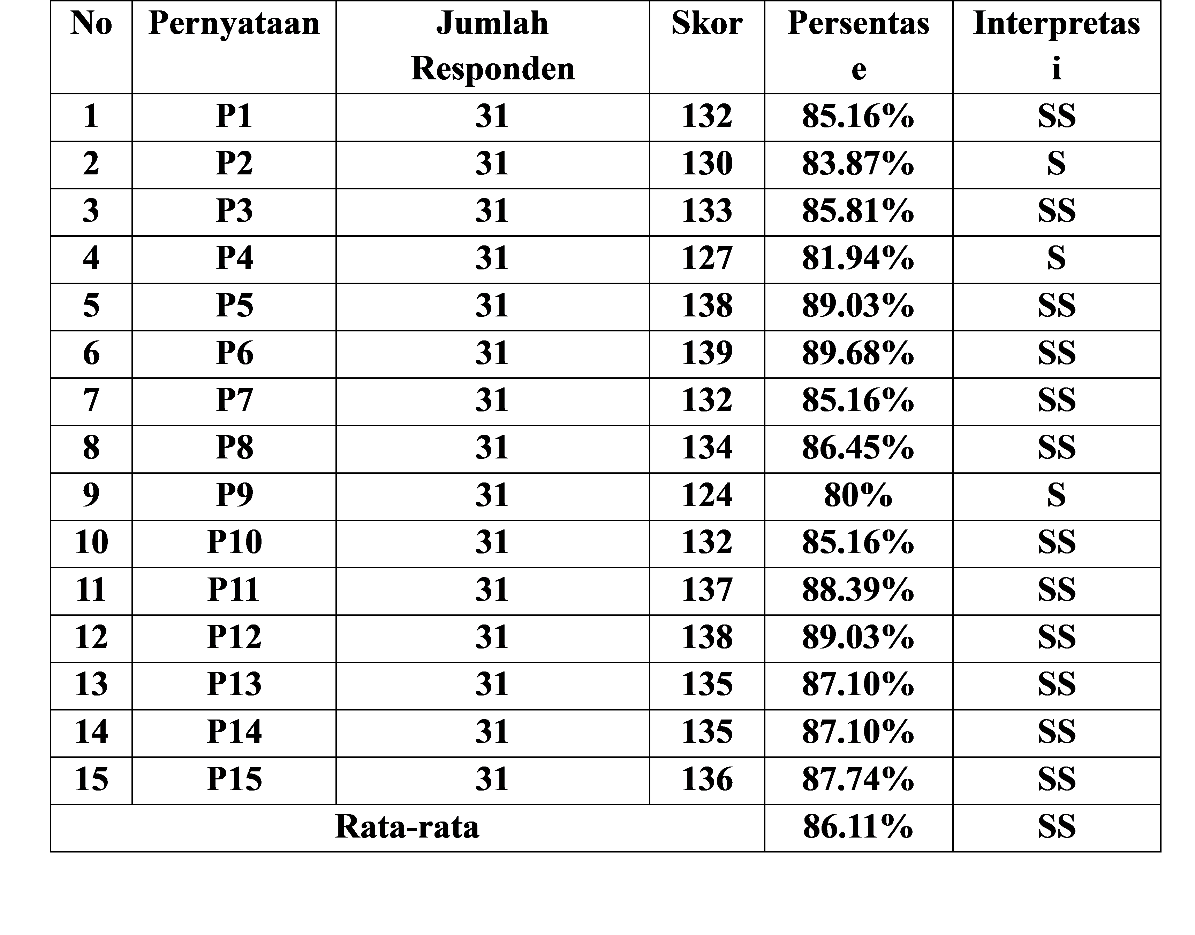
Tabel 5. Interpretasi skala likert 1-5
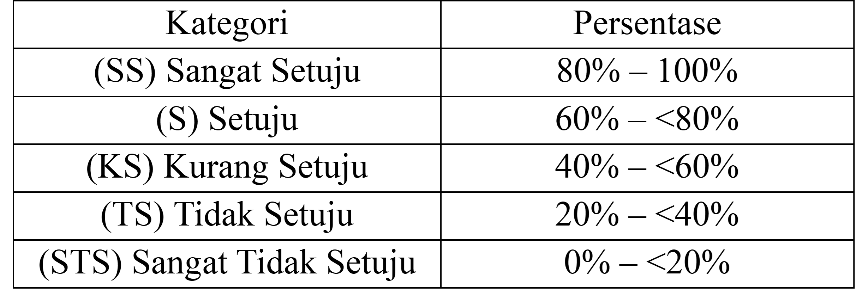
Pernyataan dengan persentase tertinggi adalah P6 ("Karakter anime membuat pengalaman mengobrol menjadi lebih menyenangkan") dengan nilai 89,68%, yang menunjukkan bahwa penggunaan karakter anime efektif dalam menciptakan suasana percakapan yang positif dan menarik bagi pengguna. Disusul oleh P5 ("Respons AI menunjukkan empati atau kepedulian terhadap saya") dan P12 ("Saya dapat menggunakan aplikasi ini dengan mudah tanpa perlu bantuan"), keduanya memperoleh nilai 89,03%, menandakan bahwa aspek empati AI dan kemudahan penggunaan aplikasi telah terpenuhi dengan sangat baik.
Sementara itu, persentase terendah terdapat pada P9 ("Saya merasa memiliki keterikatan emosional dengan karakter AI ini") dengan nilai 80%, yang menunjukkan bahwa meskipun AI Persona telah memberikan interaksi yang menyenangkan, penguatan terhadap faktor keterikatan emosional masih menjadi area yang dapat ditingkatkan.
Secara keseluruhan, hasil ini memvalidasi bahwa AI Persona berbasis karakter anime mampu memberikan pengalaman berinteraksi yang natural, dan mudah digunakan, serta mendukung tercapainya tujuan penelitian untuk membangun hubungan emosional yang positif dengan pengguna.

- PENUTUP
4.1. Kesimpulan
Berdasarkan hasil penelitian yang telah dilakukan, dapat disimpulkan bahwa pengembangan AI Persona berkarakter anime berbasis teks mampu memberikan pengalaman percakapan yang lebih emosional, responsif, dan menyenangkan bagi pengguna. Hal ini sejalan dengan tujuan penelitian, yaitu menghadirkan sarana interaktif yang dapat menanggapi fenomena halu atau keterikatan imajiner pengguna dengan karakter fiksi, sekaligus memberikan percakapan yang terasa lebih hidup dibandingkan dengan media pasif seperti forum atau media sosial.
Hasil evaluasi responden menunjukkan bahwa mayoritas pengguna merasa puas dan terhibur dalam berinteraksi dengan AI Persona, dengan rata-rata persentase penilaian mencapai 86,11% pada kategori Sangat Setuju. Aspek yang paling diapresiasi adalah peran karakter anime dalam menciptakan suasana percakapan yang menyenangkan serta kemampuan sistem untuk menunjukkan empati melalui responsnya. Hal ini menegaskan bahwa penggunaan karakter anime terbukti efektif dalam membangun kedekatan emosional dan meningkatkan kualitas pengalaman interaksi pengguna.
Namun demikian, terdapat aspek yang masih perlu ditingkatkan, khususnya dalam hal membangun keterikatan emosional yang lebih mendalam. Meskipun nilai yang diperoleh masih tinggi (80%), indikator ini menunjukkan adanya ruang pengembangan lebih lanjut agar AI Persona tidak hanya berfungsi sebagai pendamping virtual yang ramah, tetapi juga mampu menumbuhkan rasa keterhubungan yang lebih kuat dengan pengguna.

4.2. Saran
Berdasarkan hasil penelitian, terdapat beberapa saran yang dapat dipertimbangkan untuk pengembangan selanjutnya. Pertama, AI Persona dapat ditingkatkan melalui variasi gaya komunikasi yang lebih kaya, termasuk penggunaan ekspresi bahasa yang lebih beragam sesuai karakter anime yang dipilih. Kedua, perlu ditambahkan fitur Personalisasi agar pengguna dapat menyesuaikan sifat, gaya bicara, atau ekspresi karakter sesuai preferensinya, sehingga keterikatan emosional dapat terbentuk secara lebih alami. Ketiga, untuk meningkatkan daya tarik, AI Persona dapat dikembangkan lebih lanjut tidak hanya dalam bentuk teks, tetapi juga dengan dukungan suara atau animasi sederhana, sehingga pengalaman interaksi menjadi lebih imersif.
Dengan adanya pengembangan tersebut, AI Persona berkarakter anime tidak hanya berfungsi sebagai sarana hiburan, tetapi juga dapat menjadi pendamping virtual yang lebih adaptif, empatik, dan relevan dengan kebutuhan emosional pengguna di era digital.

- DAFTAR PUSTAKA
[1] A. Sharma, H. Zhang, and L. Wang, “AIVA: An AI-based Virtual Companion for Emotion-aware Interaction,” Proceedings of the AAAI Conference on Artificial Intelligence, 2025.
[2] K. Lee and M. Lee, “How AI and Human Behaviors Shape Psychosocial Effects of Chatbot Use,” Computers in Human Behavior, 2025.
[3] R. Pertiwan and S. Winduwati, “Perilaku Parasosial Penggemar Karakter Anime Jepang,” Jurnal Komunikasi, vol. 15, no. 2, pp. 123–135, 2023.
[4] J. Liu, “Virtual presence, real connections: Exploring the role of parasocial relationships in virtual idol fan community participation,” Global Media and China, vol. 8, no. 2, pp. 1–15, 2023.
[5] Y. Tan, “More Attached, Less Stressed: Viewers’ Parasocial Attachment to Virtual Youtubers and Its Effect on Stress Reduction,” Journal of Broadcasting & Electronic Media, vol. 67, no. 3, pp. 456–472, 2023.

